Методические рекомендации
для родителей

«Памятка для родителей детей, которые начинают изучать английский язык»
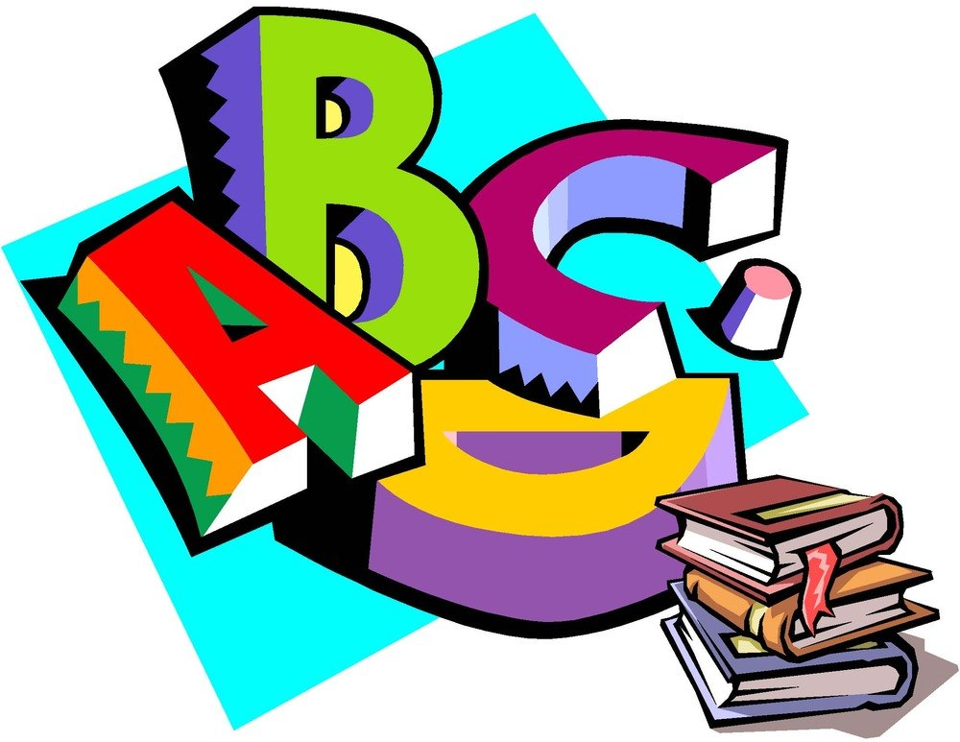

Материал подготовила:
Т. В. Маркова,
педагог – организатор
МБОУДОД ДЮЦ «Молодёжный центр»

ноябрь 2014 г.

ДОРОГИЕ ВЗРОСЛЫЕ!
Знание английского языка в наше время открывает двери в лучшие вузы страны, даёт возможность более свободно себя чувствовать в зарубежных путешествиях, позволяет специалистам претендовать на более высокий уровень зарплаты. Для детей самой лучшей мотивацией при изучении английского языка будет удовольствие от занятий. Кроме того, ребёнок или подросток, который знает английский язык, может получить большую отдачу от любимых компьютерных игр, понять инструкцию к современной технике, найти практически любую информацию в интернете.
Многие родители очень хотят помочь своим детям в изучении английского языка, но часто не знают как.

КАК С РЕБЕНКОМ УЧИТЬ СЛОВА?
Словарный запас – это основа любого языка. Как же сделать так, чтобы слова запоминались быстро и надолго? Прежде чем начать заучивать слова, определитесь, кто ваш ребёнок: визуал (запоминает слова зрительно), аудиал (воспринимает слова на слух) или кинестетик (воспринимает слова через ощущения). Но в жизни редко встречаются чистые визуалы, кинестетики или аудиалы. Люди чаще бывают визуалы/ кинестетики либо визуалы/ аудиалы. Зная, как ребёнок предпочтительно запоминает информацию, можно выбрать наиболее эффективный способ запоминания. Визуалам лучше видеть слова, аудиалам – лучше слушать и проговаривать слова, а кинестетикам лучше писать слова на бумаге, чтобы через движение, прикосновение к листу бумаги запомнить слова. Но кем бы ни был ваш ребёнок, нельзя пропустить ни один из этапов запоминания. По мнению Е. Васильевой, процесс запоминания состоит из нескольких этапов. Итак, чтобы запомнить слово, нужно представить его или вспомнить образ, если слово абстрактное, затем произнести его несколько раз, а потом написать несколько раз. Так можно запомнить слово на все 100%.

Также используйте следующие приемы:
- попросите ребенка научить словам кого-нибудь из членов семьи;
- вместе с ребенком создайте копилку слов, в которую помещайте карточки с пройденными словами – тетрадь или альбом, или коробочка с собственными разрезными картинками;
- развесьте карточки или игрушки с изображениями и подписями (для вас прежде всего) в комнате ребенка;
- узнайте у педагога или придумайте собственные игры со словами. Некоторые дети запоминают правила игр и могут рассказать об этом дома сами («Что пропало?» и др.);
- произносите каждое слово с определенной интонацией, иллюстрируя его значение, а так же подключите мимику и жесты.
Вот увидите – рано или поздно все, даже самые трудные, слова запомнятся!

КАК НАУЧИТЬ СВОЕГО РЕБЕНКА ПРАВИЛЬНО ПРОИЗНОСИТЬ СЛОВА?
У многих детей в начале знакомства с английским языком могут возникать проблемы с произношением. Постановка правильного произношения – это долгий процесс, требующий большого количества упражнений на развитие у ребенка слуха, умения отличать звуки от родного языка, умения правильно эти звуки произносить. Слушая речь педагога и кассету с записями диалогов, историй, песен, рифмовок и повторяя за ними, ребенок постепенно овладевает правильным английским произношением. Для дополнительной тренировки родители могут использовать кассету или диск дома!

ДОЛЖЕН ЛИ РЕБЕНОК ПЕРЕВОДИТЬ ТО, ЧТО УСЛЫШАЛ?
Пожалуйста, не заставляйте ваших детей переводить каждое слово! Если вы хотите убедиться, что он понимает предложение, фразу или стихотворение, попросите передать вас его общий смысл – О чем эта рифмовка? Про кого эта песенка? Что просит собачка? Ведь перевод – это непростое умение, которому нужно специально учиться. Обучение переводу начинается с 5 класса в общеобразовательных школах с английским языком в начальном звене!

ЧТО ДЕЛАТЬ, ЕСЛИ РЕБЕНОК НЕ ХОЧЕТ ЗАНИМАТЬСЯ АНГЛИЙСКИМ?
Поговорите с ребенком и выясните, чем вызвано его нежелание: ему неинтересно или трудно? Постарайтесь заинтересовать его с помощью компьютерных игр, обучающих программ или видео. Если у Вашего ребенка возникли трудности, посоветуйтесь с педагогом. Педагог подскажет Вам, как помочь ребенку запоминать новые слова, фразы. Ведь есть множество маленьких секретов успешной учебы, которых ребенок пока еще не знает!

ДОЛЖЕН ЛИ РЕБЕНОК ЗНАТЬ ВСЕ СЛОВА И ФРАЗЫ, УСЛЫШАННЫЕ ИМ ВО ВРЕМЯ ОБРАЗОВАТЕЛЬНОЙ ДЕЯТЕЛЬНОСТИ (ЗАНЯТИЯ)?
Вовсе не обязательно. Регулярно во время образовательной деятельности (урока) дети получают рекомендации с перечнем слов и фраз, которым ребенок должен научиться к концу года. Предполагается, что о значении остальных слов из песен, стихов ребенок будет догадываться. Если же Ваш ребенок увлечен языком, это даст ему возможность узнать больше.

ПОЧЕМУ НЕ ОБЪЯСНЯЮТ ПРАВИЛА ГРАММАТИКИ? БУДУТ ЛИ ДЕТИ ПРАВИЛЬНО ГОВОРИТЬ?
Когда ребенок начинает говорить на родном языке, он ничего не знает о грамматике. Это говорит о том, что дети усваивают грамматику не через правила, а через образцы языка, которые они постоянно видят и слышат. Дети также усваивают иностранный язык не через объяснения грамматики, а с помощью многократного повторения рифмовок, простых песенок, стихов, фраз в играх. А обучение грамматике начнется уже в средней школе.

КАК ПОМОЧЬ РЕБЕНКУ, ЕСЛИ ОН ПРОПУСТИЛ НЕСКОЛЬКО ДНЕЙ?
Не расстраивайтесь! Попросите у педагога карточку-рекомендацию, уделите новому материалу дольше внимания. Педагог обязательно уделит индивидуальное время для вашего ребенка. Вы можете так же приобрести кассету или диск и послушать соответствующее занятие вместе дома. Во время следующей образовательной деятельности весь материал повторится, такова структура, и в последующем ребенок мог легко наверстать пропущенное.
МНЕ КАЖЕТСЯ, ЧТО МОЙ РЕБЕНОК НЕ УСВАИВАЕТ МАТЕРИАЛ. ЧТО ДЕЛАТЬ?
Не будьте слишком требовательны, это ведь только начало! Если ребенок с удовольствием посещает уроки английского языка, охотно рассказывает о том, чем занимается на них, все не так уж плохо! Главная цель – развить и поддерживать интерес к языку. Совершенно нормально, если в начале ребенок отвечает на вопросы педагога лишь жестами или отдельными словами. В это время он незаметно (даже для самого себя!) «впитывает» язык, который слышит. Вспомните, ведь именно так происходило и с родным языком. Сначала ребенок Вас только слушал, потом начал жестикулировать в ответ и, наконец, стал отвечать Вам отдельными словами и фразами. Поэтому не торопите ребенка, дайте ему время освоиться с новым языком.
Уважаемые родители!
Вот несколько советов, которые помогут сделать обучение Вашего ребенка английскому языку успешным:
· интересуйтесь тем, что нового узнал ребёнок на уроке английского языка – это необходимо для поддержания интереса к изучению языка;
· помогайте детям готовиться к уроку: подбирать картинки, игрушки, фотографии, рисовать на заданную тему;
· обращайте внимание на особенности усвоения ребёнком нового языка;
· обращайте внимание на особенности памяти и мышления ребёнка;
· контролируйте ребёнка и помогайте ему при выполнении письменных и устных домашних заданий (но не выполняйте за ребёнка!);
· следите за состоянием тетрадей и словарей;
· в случае вынужденных пропусков занятий обращайтесь к учителю и пытайтесь помочь ребёнку наверстать упущенное;
· помогайте ребёнку делать карточки с новыми словами, развешивая их в комнате в разных местах (для лучшего запоминания);
· заведите дополнительную тетрадь, где ребёнок сможет прописывать буквы и новые слова для того, чтобы научиться их правильно писать;
· на ночь повторяйте слова, выражения, фразы, стихи, правила по английскому языку, так как, по мнению психологов, иностранный язык лучше усваивается перед сном;
· вместе с ребёнком читайте дома детские книги на английском языке (3-4 класс);
· Приобретайте настольные игры, компьютерные диски с английским языком;

Список источников:
1. Кочкина Ю.А. Советы для родителей – как помочь своему ребёнку в изучении иностранного языка. URL: http://nsportal.ru/shkola/materialy-dlya-roditelei/library/2013/01/24/sovety-dlya-roditeley-kak-pomoch-svoemu-rebenku-v
2. Максимова Ю.А. Как помочь ребёнку в изучении английского языка? Рекомендации для родителей. URL: http://obrazbase.ru/inyaz/raznoe/41-kak-pomoch-rebenku-v-izuchenii-anglijskogo-yazyka-rekomendatsii-dlya-roditelej-20140622
3. Мананникова Н.Н. Как помочь детям в изучении английского языка. URL: http://nsportal.ru/shkola/inostrannye-yazyki/angliiskiy-yazyk/library/2013/08/14/kak-pomoch-detyam-v-izuchenii
4. Постникова С.Н. Советы родителям от учителя английского языка. URL: http://filaret.ru/ru/gimnaziya/roditelyam/sovety-roditelyam-ot-uchitelya-anglijskogo-yazyka
5. Советы родителям, чьи дети начинают изучать иностранный язык. URL: http://psenglish.ucoz.com/index/0-2

